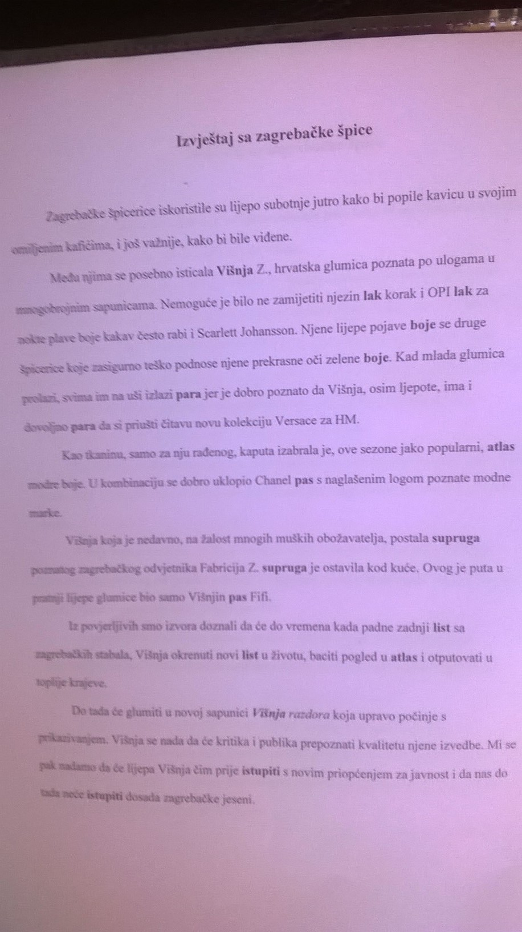PROBLEMSKO PITANJE

KOLIKO PARA TOLIKO MUZIKE
Šila Klara pa para. Šila Klara pa para. Žao mi je jadnice pa joj navijem tranzistor do daske. Ali, tranzistor se čuje i do susjeda.
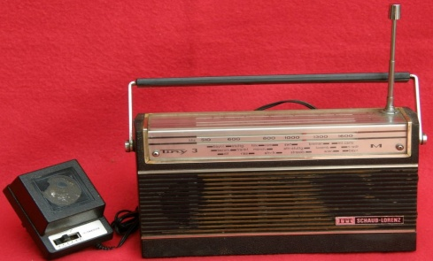
- Koliko ću još to slušati? - izdere se susjed.
- Koliko para toliko muzike! - objasnim mu.
A moja Klara para li para! Da se nisu istrošile baterije, bilo bi još muzike.

Blanka Pašagić

Kako značenja pȃrā i pȃrā utječu na duhovit preokret u tekstu?
HOMONIMI
- imaju isti IZRAZ
- različit SADRŽAJ
VRSTE HOMONIMA
- Leksički homonimi PRAVI HOMONIMI
– nastaju tvorbom riječi ili posuđivanjem i zadovoljavaju svih 5 uvjeta (dolje)
¹istúpiti izići jedan korak naprijed (tvorbeni)
²istúpiti učiniti tupim
¹bôr vrsta drveta
²bôr kemijski element
- imaju isti IZRAZ, različit SADRŽAJ, pripadaju istoj vrsti riječi, imaju isti naglasak, isto se pišu (veliko i malo slovo)

- HOMOFONI/ISTOZVUČNICE
– riječi koje isto zvuče, ali se različito pišu:
vȉšnja – Vȉšnja
brâč – Brâč
homofonija

- HOMOGRAFI/ISTOPISNICE
– riječi koje se isto pišu, a različito izgovaraju (drugačiji naglasak i mjesto naglaska):
pâs – pȁs
lûk – lȕk
govórnica – gȍvornica

homografija
- OBLIČNI HOMONIMI
Ona je sȕpruga poznatog odvjetnika, a svog je sȕpruga ostavila kod kuće.
korak lȁk – OPI lȁk (imenica i pridjev)


ZADATAK
Napišite pridjev od imenica Kartaga i kartaš.
Kojim je načinom nastao pridjev od navedenih imenica? _________________
Navedi barem jedan homonimni par koji je nastao posuđivanjem. _______________
RAZLIKA HOMONIMIJE I POLISEMIJE
- polisemija se temelji na sličnosti pa je riječ u rječniku prikazana kao jedna s više značenja.
- kod homonimije svaka riječ je u rječniku kao zasebna natuknica. Riječi uopće nemaju nikakvu sadržajnu vezu.

